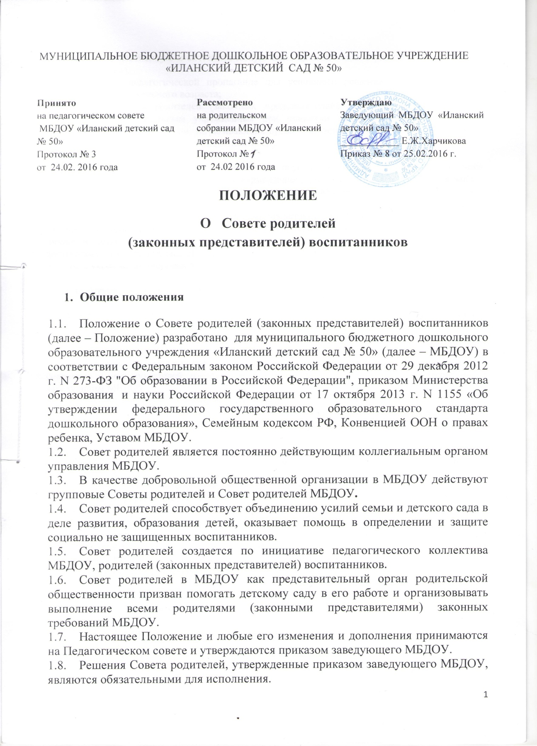

  - Срок данного Положения не ограничен. Положение действительно до принятия нового.

2. Цели и задачи Совета родителей (законных представителей)

2.1. Цели Совета родителей:
- обеспечивать постоянную и систематическую связь детского сада с родителями (законными представителями),
- содействовать педагогической пропаганде для успешного решения задач полноценного развития детей дошкольного возраста;
- учитывать мнения родителей (законных представителей) воспитанников по вопросам управления образовательным учреждением при принятии образовательным учреждением локальных нормативных актов, затрагивающих права и законные интересы воспитанников, по инициативе родителей (законных представителей).
2.2. Задачи Совета родителей:
- содействие в совершенствовании условий для осуществления образовательного процесса, охраны жизни и здоровья, свободного и гармоничного развития личности ребенка; в защите законных прав и интересов детей; в организации и проведении массовых воспитательных мероприятий;
- организация работы с родителями (законными представителями) воспитанников, посещающих МБДОУ, по разъяснению их прав и обязанностей, значению формирования общей культуры личности детей, развития их социальных, нравственных, эстетических, интеллектуальных, физических качеств, взаимодействию семьи и МБДОУ в вопросах развития и образования, охраны и укрепления здоровья детей.

3.Структура, порядок формирования, срок полномочий Совета родителей

3.1. Количество членов Совета родителей МБДОУ (группы) определяется общим собранием родителей (законных представителей). В состав Совета родителей МБДОУ входят представители родителей (законных представителей) воспитанников в количестве двух человек от каждой группы.
3.2. Для организации деятельности на его заседании из числа членов избирается председатель и секретарь. Совет родителей работает по плану и регламенту, которые согласованны с заведующим МБДОУ.
3.3. Заседания Совета родителей проводится по мере необходимости, но не реже одного раза в полугодие, возможно проведение внеплановых заседаний. Решения Совета родителей принимаются открытым голосованием простым большинством голосов, присутствующих на заседании, и оформляются в виде решений. В случае равенства голосов решающим является голос председателя.
3.4. Совет родителей избирается ежегодно. Включение и исключение Совета родителей осуществляется приказами заведующего МБДОУ.
3.5. За несколько дней до собрания, на котором предполагается избрание Совета родителей МБДОУ, на информационном стенде МБДОУ вывешиваются списки кандидатов в Совет родителей.
3.6. Советы родителей в группах избираются на групповых родительских собраниях в количестве, соответствующем решению собрания. Избранные члены группового Совета родителей выбирают председателя и секретаря. На групповом родительском собрании избираются в Совет родителей МБДОУ представители родителей (законных представителей) воспитанников в количестве двух человек.
3.7. Осуществление членами Совета родителей своих функций производится на безвозмездной основе.
3.8. Решения Совета родителей МБДОУ являются рекомендательными.

4.Права, обязанности, ответственность Совета родителей

4.1.Члены Совета родителей имеют право:
- вносить предложения администрации МБДОУ, коллегиальным органам МБДОУ по вопросам, касающимся взаимодействия МБДОУ и семьи, получать информацию о результатах их рассмотрения;
- свободно распространять информацию о своей деятельности, в т.ч. на официальном сайте МБДОУ;
- заслушивать доклады заведующего о состоянии и перспективах деятельности МБДОУ, по отдельным вопросам, интересующим родителей (законных представителей) воспитанников МБДОУ;
- защищать законные права и интересы воспитанников и родителей (законных представителей) МБДОУ;
- участвовать в разработке образовательной программы МБДОУ;
- участвовать в обсуждении и принятии локальных нормативных актов, затрагивающих права воспитанников и работников МБДОУ;
- выносить общественное порицание родителям (законным представителям), не выполняющим договор об образовании;
- присутствовать на заседаниях Педагогического совета, Общего собрания работников МБДОУ в рамках своей компетенции;
- вносить заведующему МБДОУ предложения по организации работы педагогического, медицинского и обслуживающего персонала. Руководитель или должностные лица МБДОУ рассматривают предложения Совета родителей и сообщают о результатах рассмотрения;
- контролировать качество питания;
- способствовать привлечению внебюджетных и спонсорских средств для финансово-экономического совершенствования деятельности МБДОУ в рамках своей компетенции, действующего законодательства Российской Федерации.
4.2. Члены Совета родителей обязаны:
- принимать участие в работе Совета родителей и выполнять его решения и рекомендации;
- участвовать в мероприятиях, проводимых Советом родителей МБДОУ или Советом родителей групп, а также в реализации проектов, программ и планов работы Совета родителей;
4.2.1. Председатель Совета родителей:
- организует выполнение решений, принятых на предыдущем заседании Совета родителей;
- координирует деятельность Совета родителей, осуществляет работу по реализации программ, проектов, планов;
- отчитывается перед родителями (законными представителями) по выполнению плана Совета родителей, по реализации задач, поставленных перед Советом родителей;
4.2.2. председатель Совета родителей имеет право делегировать свои полномочия членам Совета родителей.
4.2.3. члены Совета родителей, не принимающие активное участие в его работе, по представлению Председателя, могут быть отозваны решением общего родительского собрания до сроков перевыбора Совета родителей, на их место избираются другие.
4.3. Совет родителей несет ответственность за:
- выполнение плана работы;
- принятие качественных решений по рассматриваемым вопросам в соответствии с действующим законодательством России;
- бездействие отдельных членов Совета родителей;
- эффективность работы Совета родителей.

5. Компетенция Совета родителей
5.1. Совет родителей:
- согласовывает с заведующим МБДОУ основные направления своей работы по учебно-воспитательному процессу детей и участия в ней родителей;
- содействует заведующему МБДОУ в совершенствовании условий для осуществления образовательной деятельности, укреплению и развитию материально-технической базы, совершенствованию развивающей предметно-пространственной среды, охраны жизни и здоровья воспитанников, свободного развития личности, в защите законных прав и интересов воспитанников, в организации и проведении общесадовских мероприятий;
- проводит разъяснительную и консультативную работу среди родителей (законных представителей) воспитанников об их правах и обязанностях;
- принимает участие в разработке локальных нормативных актов, затрагивающие права и законные интересы воспитанников, их родителей (законных представителей) и педагогических работников по вопросам управления МБДОУ;
- участвует в подготовке МБДОУ к новому учебному году;
- совместно с администрацией МБДОУ контролирует организацию качественного питания воспитанников, медицинского обслуживания;
- оказывает помощь руководству МБДОУ в организации и проведении общих родительских собраний;
- рассматривает обращения в свой адрес, а так же обращения по вопросам, отнесенным настоящим положением к компетенции Совета родителей, по поручению заведующего МБДОУ.

6. Отчетность и делопроизводство
6.1. Совет родителей МБДОУ подотчетен общему родительскому собранию, которому периодически (не реже двух раз в год) докладывает о выполнении ранее принятых решений.
6.2. Совет родителей ведет протоколы своих заседаний.
В протоколе фиксируется:
- дата проведения;
- количество присутствующих (отсутствующих) членов Совета родителей;
- Ф. И.О. присутствующих, в том числе приглашенных;
- повестка дня;
- ход обсуждения вопросов;
- предложения, рекомендации и замечания членов Совета родителей и приглашенных лиц;
- решение.
6.3. Протоколы Совета родителей подписываются председателем и секретарем Совета родителей.
6.4. Нумерация протоколов Совета родителей ведется от начала календарного года.
6.5. Протоколы Совета родителей входит в его номенклатуру дел, хранится в МБДОУ постоянно и передается по акту.
6.6. Протоколы Совета родителей нумеруются постранично, оформляются в печатном исполнении, скрепляются подписью заведующего и печатью МБДОУ.

